本视频讲述了汽车物流包装租赁业务的系统需求分析及开发计划。团队讨论了替换现有“吉客云”和“路凯”系统的必要性，明确了围板箱与零部件的出入库、小组装管理及财务核销需求。主讲人指出当前库存管理逻辑缺陷，提出细化组装过程管控的方案，并科普了汽车物流全链路知识，最终确定优先开发包装租赁模块，要求团队尽快评估工期并出具方案。
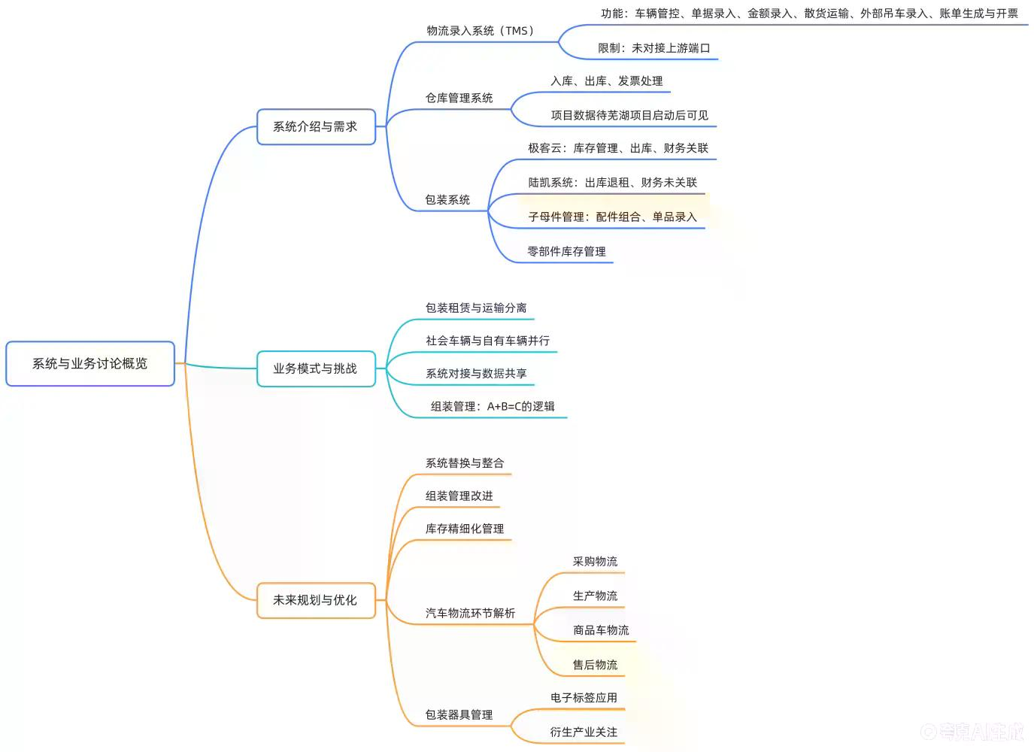
- 运输管理系统（TMS）现状介绍
  - 目前主要实现合同内车辆管控、每单完成情况录入及金额录入。
  - 支持散货运输、外部吊车录入、应付应收账单生成及开票功能。
  - 具备与上游端口对接的能力，但暂未实际使用，因需单独派人对接。
  - 仓库端支持常规入库、出库操作及发票处理，但芜湖项目的库内作业数据尚未产生，暂无法查看。
- 包装业务现有系统分析
  - 吉客云系统
    - 为单独采购的SaaS系统，目前仅用于仓储中的库存管理（商品、出入库、建品）。
    - 核心功能仅为开单发货，未与财务端关联，无法实现项目维度的盈亏分析及银行水单核销。
    - 涉及包材（托盘、料箱）的租赁与退租，库存处于循环使用状态。
  - 路凯系统
    - 运营方（供方）提供的系统，用于另一类包材租赁业务（如围板箱）。
    - 同样仅实现出库和退租功能，未涉及后续财务观点。
    - 客户直接在路凯系统中下单，我方审核单据后由运营方执行，形成三方运作模式。
- 核心业务痛点与需求梳理
  - 多项目统一管理
    - 期望将所有项目整合至一个系统，按项目建立编码，绑定上下游关系。
    - 实现项目维度的出入库、退租、营收及盈利情况分析。
  - 财务同步与核销
    - 需实现出入库数据同步至财务端进行后期开票。
    - 需实现客户付款后的单据与银行水单核销。
  - 子母件与小组装管理
    - 需支持子母件组合，即一个型号包含多个配件，且配件采购方不同。
    - 需管理到零部件级别，因为资产属于我方，退租时需按零件核对缺损。
    - 当前系统仅记录组合出库，库存扣减仍基于零配件，缺乏对“组装动作”本身的管理。
- 系统替换与数据对接讨论
  - 路凯系统对接
    - 若自研系统上线，需考虑与路凯系统的数据对接，以便向其下订单及结算。
    - 理论上可剥离客户与路凯的直接交互，由我方系统统一承接，仅向路凯传输必要结算数据。
    - 难点在于部分资产属于路凯，对方可能不愿使用我方系统，需未来转为自投资产以彻底解决。
  - 吉客云系统替换
    - 吉客云为我方全资采购，替换阻力较小，主要目标是实现上述多项目及财务集成需求。
- 库存管理逻辑优化建议
  - 当前问题
    - 现有逻辑仅在出库时扣减零配件库存，未记录中间“组装”环节，导致无法实时掌握已组装成品与散件的准确库存分布。
  - 优化方案
    - 在系统中增加“小组装”管理节点，记录运营方将零配件（A+B）组装成组合件（C）的具体时间与数量。
    - 此举可规范库存管理，明确资产状态，便于应对客户计划变更，避免运营方提前无效组装造成的库存占用。
    - 虽增加管理粒度，但不增加额外工作量，反而提升数据准确性与对客户反馈的能力。
- 汽车物流行业背景科普
  - 五大环节
    - 采购物流、生产物流、整车物流、售后备件物流、包装器具物流。
  - 难度与价值分析
    - 生产物流：最复杂，需配合生产线节拍（约1分钟/辆），错件会导致停线损失巨大。
    - 采购物流：当前业务所属环节，相对简单，主要涉及供应商到工厂前的仓储与运输。
    - 整车物流：利润率最高，涉及商品车仓储与运输。
    - 售后备件：管理复杂，同一零件在生产端整箱进出，在售后端需拆零包装，两者可合并管理以压缩成本。
  - 包装器具产业
    - 市场规模大（单厂年投入上亿），因器具通用性强易丢失，衍生出专业租赁与管理产业（如喜悦良才）。
    - 电子标签等技术应用于防丢与管理。
- 下一步行动计划
  - 优先级确认
    - 鉴于仓储和运输已有系统可用，而包装租赁依赖外部系统且痛点明显，确定优先开发包装租赁模块。
  - 任务安排
    - 由道远牵头，团队评估将吉客云和路凯功能整合并优化的开发周期。
    - 尽快出具方案与工期预估，以便与客户洽谈。
    - 后续可能需再次登录现有系统深入交流细节。

